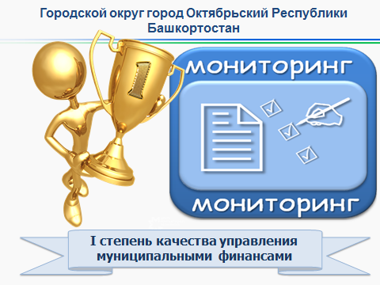

В целях формирования предпосылок к повышению эффективности деятельности органов местного самоуправления за счет создания стимулов к развитию управления муниципальными финансами в муниципальных образованиях, Министерством финансов Республики Башкортостан произведена комплексная оценка качества управления муниципальными финансами по итогам 2018 года.
Оценка качества управления муниципальными финансами проводится по 63 муниципальным образованиям Республики Башкортостан в соответствии с Приказом Министерства финансов Республики Башкортостан от 12 августа 2013 года №75 «О порядке осуществления оперативного (ежеквартального) и годового мониторинга и оценки качества управления муниципальными финансами».
Оценка качества характеризует следующие аспекты управления муниципальными финансами: бюджетное планирование, исполнение бюджета, управление муниципальным долгом, финансовые взаимоотношения с муниципальными образованиями, управление муниципальной собственностью и оказание муниципальных услуг, прозрачность бюджетного процесса, а также соблюдение требований бюджетного законодательства при составлении бюджетного процесса.
По результатам мониторинга и оценки качества управления муниципальными финансами по итогам 2018 года городскому округу город Октябрьский Республики Башкортостан присвоена I степень качества управления муниципальными финансами.

